고블린의 유래에 관한 인터넷의 글들

고블린에 대한 여러가지 이야기

고블린 역시 판타지 소설이나 게임에 빠지지 않고 항상 등장하는 종족이다. '고블린'하면 떠오르는 모습은 땅딸만한 작은 키에 왜소한 몸집, 얇은 팔에 가벼워 보이는 무기를 들고 쫄레쫄레 뛰어다니는 모습인데 이 모습은 과연 어디에서 처음 등장하게 된 것일까?

고블린의 유래에 대해서는 여러가지 말들이 많다. 가장 먼저 고블린은 중세시대에 영국에서 차별 받고 산 속에서 숨어 살던 난쟁이들의 원조라는 설이 있다. 숨어 사니 식량 보급 문제 등을 해결할 수 없어 산적질을 해 먹고 살았는데 그것이 과장되고 변형 되 소설 속에서 고블린이란 이름으로 등장했다는 것이다.

두번째, 요정이었다는 설이다. 고블린이란 이름의 어원은 그리스어의 'kobalos'에서 유래된 것으로 여겨지는데, 이는 그리스어로 요정을 뜻한다고 한다. 다른 요정에 비해 생김새가 조금 더 “흉할뿐”, 장난기가 많고, 때때로 인간을 괴롭히기도 하는 요정의 가장 기본적인 모습을 보여주었다고 한다. 하지만 그 장난기가 너무 심해 인간을 괴롭히는 정도를 넘어서 생명을 위협할 수준이었다고 하니, 여간 골칫거리가 아니었나하는 생각이 든다.

마지막 세번째, 인간이었다는 설이다. 이는 스코틀랜드 출신의 소설가 "조지 맥도널드"의 <공주와 고블린>이란 소설에서 비롯되었는데, 지상에 살던 인간들이 지하로 내려가 살면서 그에 적응하기 위해 신체가 변화해 고블린이 되었다고 전해지고 있으며, 두뇌는 점차 퇴화되고 다리는 가늘고 약해졌으며 완력만이 강해졌다고 한다.

유래와 기원, 어원은 모두 다르지만 이들에게는 몇가지 공통점이 있는데, 흉한 외모에 키가 작고 몸집이 왜소하다는 것, 그리고 장난기가 심하다는 것이다. 이러한 것들을 토대로 드디어 게임워크샵의 <워해머>에서 우리에게 친숙한 작고 귀여(?)운 녹색피부의 고블린이 탄생하게 되었다.

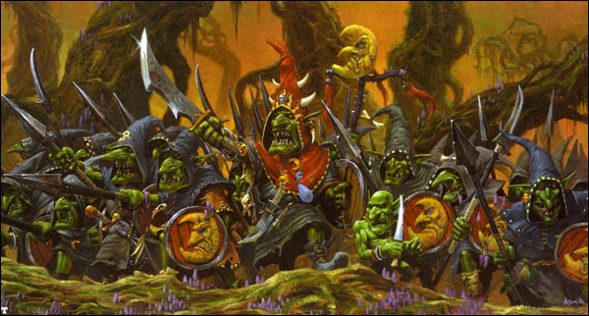

워해머에서 고블린은 오크와 마찬가지로 <그린스킨>이라 불리며, 포자번식을 통해 탄생했다. 녹색피부에 작은 키, 왜소한 몸집, 삐죽한 코와 큰 귀를 가진 모습으로 겉으로만 봐서는 그리 강력해 보이는 외형은 아니다. 하지만 이들은 재빠르고, 강한 완력을 가지고 있어 무방비한 적들에게 강한 편이었고, 엄청난 마릿수와 번식력을 자랑했다.

또한, 전투만을 위해 일생을 사는 오크와는 달리, 고블린은 생각하고 행동할 줄 알았으며 진정 자신들의 힘이 필요하다고 생각할때만 전투에 참가했다. 또 이들은 자신들보다 둔한 상대를 대상으로 물물교환 하는것을 좋아했고 얻은 수익으로 전차를 만들기도 했다. 어쩌면 고블린의 손재주가 뛰어난 것은 바로 여기에서 비롯되었을 수도 있다. (확실하진 않다, 추측일뿐..)

이렇게 워해머에서 기본 뼈대가 잡힌 고블린은 이후에 출시된 판타지게임이나 소설에서 다양한 모습으로 등장하기 시작했다.

TRPG <D&D>에서 고블린은 오크와 마찬가지로 악의 축으로 주인공(플레이어)을 괴롭히는 몬스터로 출현한다. 하지만 오크보다 더 허약했기 때문에 그 비중은 더욱 볼품 없었다. 캡콤의 액션 롤플레잉 <D&D1>에서도 고블린은 약한 몬스터로 등장했지만 처음 스테이지부터 마지막까지 스테이지까지 끊임없이 등장해 플레이어를 귀찮게 해 차츰차츰 그 비중이 높아져 갔다. 손재주를 이용해 돌이나 불같은 도구를 활용했다.

그리고 마침내 후기작인 <D&D2>에서 고블린은 보스로 등장하게 되었다. 기억나는가? 그 커다란 손수레를 끌고 플레이어들을 귀찮게 했던 그 녀석들을!! 필자는 -_- 그 스테이지가 솔직히 제일 어려웠다. 대부분의 국내 게임들도 고블린은 <D&D>에 영향을 받아 약해빠진 몬스터로 자주 등장했다고 볼 수 있다. 지금도 국내 판타지 온라인게임의 초보지역에서 가장 흔하게 볼 수 있는 몬스터가 바로 고블린이다.

이러한 고블린도 블리자드의 워크래프트 시리즈에서 마침내 ‘손재주가 더 뛰어난’ 특징을 가진체 종족화 되어 등장했다. 기본적인 외형은 워해머의 고블린과 크게 다를바 없었지만 큰 특징을 하나 가지고 있었는데, 바로 기술적인 측면에서 뛰어났다는 것이다. 그들이 주로 관심을 보인 기술은 폭발에 관련된 것들이었다. 실제로 워크래프트2에서는 자폭(-_-;;)을 해 큰 대미지를 주는 미친 고블린 부대도 있었다.

그들의 발명품은 대부분 불량이거나 잦은 폭발을 일으키지만 “비행선”이나 일꾼 10명분의 일을 혼자 해대는 “벌목기”는 전설로 남아있을 만큼 멋진 작품이다. 이렇게 고블린은 워크래프트에서 없어서는 안될 큰 비중을 차지하는 종족으로 그 자리를 매김했다.

출처 : 게임 메카

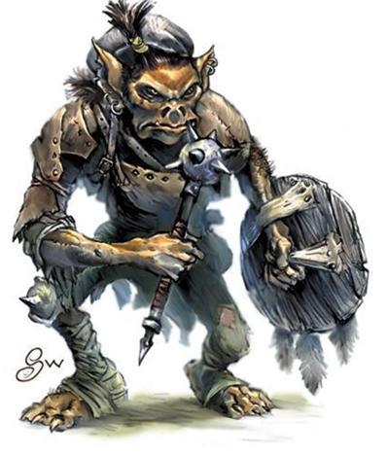
고블린(goblin)은 도깨비 라는 뜻을 가지고잇다. 이것은 그리스 신화의 코발로스 (Cobbalos)에서 유래.
또는 고블린은 타락한 요정으로 거짓말을 하거나 친구를 배신한 요정이 땅에 묻힌후 흉악한 고블린으로 탄생했다는 예기도 있다.
머리는 나쁜다고 알려져있지만 자신의 몽둥이에 날을 박거나 함정을 만드는 등 머리가 꽤나 좋다고 볼수있다.
고블린은 몸집이 작기때문에 단검이나 독침을 무기로 사용한다. 독침은 주로 마비독과 살상이 가능한 독으로 꽤나 강력하다고 한다.
가끔 손목에 착용하는 석궁이나 짐승의 뿔로만든 단궁을 쓸때도있다.

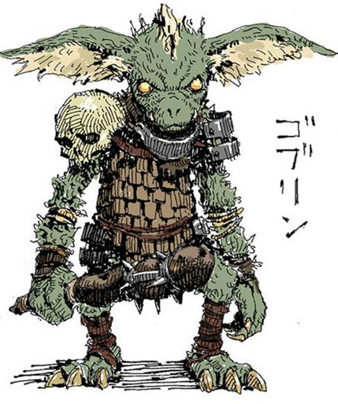
고블린의 피부는 주로 창백한 흙빛이나 연녹색을 띈다. 주로 붉은 눈동자를 가졌고 뛰어난 시각은 밤에서도 낮같이 볼수있다.
후각도 뛰어나 자신의 영역을 침범한 적의 냄새나 위치는 표시한 냄새를 멀리서도 맏을수있다고 한다.
주로 어두운 숲속이나 동굴에서 생활하여 밝은 빛이나 불을 무서워 한다.

고블린은 오크와 같이 철저한 계급제이며 모든 고블린을 지휘하는건 대게 고블린왕이다.
하지만 고블린들은 약하기 때문에 강한몬스터의 휘하에 들어가기도 한다.
고블린 왕은 언제나 휘하 정예 고블린들을 데리고 다니며 다른 고블린들과 달리 불과 빛을 무서워 하지 않는다.

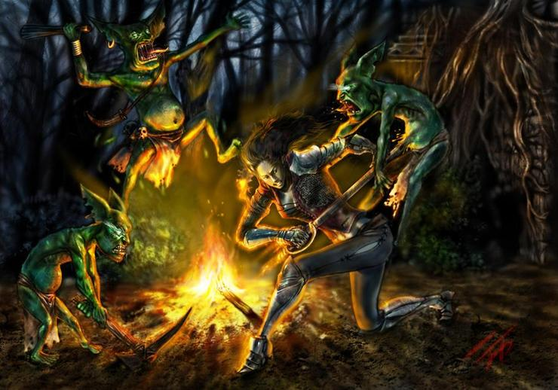
고블린들은 주로 어두운곳에서 살기도 하지만 강한적에게 동굴을 빼앗기거나 인간들에 의해 부락은 빼앗기면
어쩔수 없이 산 꼭대기나 초원에 살기도 한다. 그때는 고블린들에게 빛 이란 약점이 없어지지만 그래도 낮에는 주로 그늘진 숲속에 있다.
고블린은 주로 숲에서 사냥하며 잠복해있기 때문에 밤의 숲속은 조심하며 고블린의 접근을 잘 파악해야 한다.

출처 : 쏘양의 내맘대로 몬스터 설정
(http://blog.naver.com/wldba99?Redirect=Log&logNo=20086905601)

1. 고블린이란?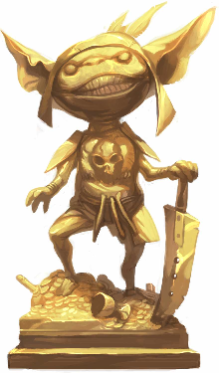
고블린이라는 말은 그리스의 코발로스에서 유래되어 영국에서 처음 불리게 된 상상속의 종족입니다. 본래는 산속에 숨어살며 장난치기 좋아하는 요정이라고 했습니다. 또 다른 상상속의 종족인 코볼트도 코발로스에서 유래가 되었죠. 이것이 현대에 와서 각 지역의 신화를 참고로 집필된 J.R.R.톨킨의 반지의제왕으로 재정립되었고, 결과 고블린은 사악하고 작은 도깨비의 이미지로 고정화되어 버립니다. 고블린의 뜻이 나빠지고 변질된 이유는 중세의 영국에서 찾아볼 수 있는데, 유전적인 원인과 영양결핍으로 인해 생겨난 작은사람(난장이)들이 정상적인 인간들의 멸시와 조롱에 살기가 힘들어 산속에서 그들끼리 모여 살게 됩니다. 이들 하나의 힘은 나약했지만 집단이 되니 여럿이 뭉쳐 도적질을 할 수 정도가 되었고, 이런 일들이 와전되어 그들을 산속에 사는 고블린이라 부르게 되었습니다. 이후 소설을 통해 정립된 고블린의 특징은 왜소한 체구이기 때문에 무거운 장비를 착용할 수 없고, 집단으로 몰려 다니며 사람들을 헤치거나 심한 장난을 치며 놀리는 중립적 성향의 악당이 되었습니다.

출처 : 그놈의 블로그 (http://blog.naver.com/wooink77?Redirect=Log&logNo=130052317505)

@고블린(Goblin).
- 이 시대의 진정한 쫄다구 몬스터로 손꼽히는 것이 바로 이 고블린이다. 동양이건 서양이건 어디서든 고블린은 대접같은 대접 한번 받아보지 못하고, 마치 하급 몬스터들의 전형인 양 취급당해왔다.
하지만 이들도 엄연한 판타지계의 거주민이며, 그 수와 종류 또한 셀수없이 많은 오랜 명가(名家)중 하나 이기도 한 사실을 아는 사람은 몇이나 될까? 몰락한 고블린의 이야기를 시작합니다.
 | #.고블린의 생활.  - 고블린은 인간과 마찬가지의 생활양식을 가지고 있으며, 이들은 작은 키에 보기 흉한 외모를 하고 있다. 이들은 어두운 곳을 좋아해서 이들의 주거지는 땅속이나 동굴 같은 어두운 곳이다. 어두운 곳에 살아서 인지 이들의 피부는 석회나 납처럼 검은 빛이나 창백한 흙빛을 띄곤 한다.  그리고 이들의 눈은 붉은 색을 하고 있는 것으로 여겨지곤 하는데, 어둠 속에서 빛나는 이들의 눈을 묘사한 것으로 여겨진다. 이는 지하에 사는 다른 여러 종족들과 비슷한 이유였다.  (지하에 사는 종족들의 기본 특성으로 일종의 보호색적인 역할을 하며, 눈 역시 어둠속에서 잘 보기 위한 것으로 주변 환경에 적응한 결과로 여겨지곤 합니다.)  고블린들은 그 사회체계 역시 인간들과 유사해서 이들의 작은 왕국에는 왕이 있으며, 그 밑에는 여러 직책을 가진 고블린들이 위치한 나름대로의 위계질서가 잡혀있다. 이들은 드워프등 다른 지하 거주민과 별로 사이가 좋지 않아 이들과 종종 전쟁을 벌이곤 하는 것 으로 알려져 있다. 이들은 다소 삐뚤어진 가치관은 지닌 것으로 여겨지지만 그렇게 못된 것은 아니 라고 한다.
  
  Goblin:요정을 뜻하는 Kobalos가 어원이다.
#.요정 고블린
- 고블린은 그리스 어의 'kobalos'에서 유래된 것으로 여겨지는데, 이는 그리스 어로 요정을 뜻한다고 한다. 원래 고블린은 요정의 일종이었다. '무슨 말도 안되는 소리야!'라고 화를 내실지도 모르지만 고블린은 원래 요정이었다. 생김새가 조금 흉하긴 하지만 다른 요정들도 모두 예쁘장하게 생긴 것은 아니었다.
- 귀여운 요정의 이미지는 현대에 들어 Visual산업에 편승되어 귀여운 이미지가 생겨난 것으로 이들이 모두 귀여운 것은 아니었다. 사람들에게 도움을 주는 요정으로 유명한 '브로우니(Brownie)' 등도 긴코에 뾰족한 귀를 가진 보기엔 흉한 외모를 하고 있다.
- Elf나 다른 요정들이 의도적인 귀여운 모습만을 가진 반면, 고블린은 장난기 많고 때때로 사람을 괴롭히기도 하는 요정의 가장 기본적인 모습을 가지고 있다. 하지만 역시 고블린이 브로우니 처럼 도움만을 주는 요정이 아닌 것은 확실한 것 같다.. 다른 요정들이 그러하듯 이들 역시 장난을 아주 좋아한다. 이들의 장난은 좀 심하기로 유명해서 우유를 썩게 하 거나 집안을 쓰레기로 채우는 것을 넘어 간혹 사람을 죽음으로 몰고 가기도 한다. 하지만 종종 사람의 일을 대신해주곤 하는데, 이때 이들은 우유나 치즈등 먹을 것을 답례로 받아가기도 한다. 그래서 집안의 일꾼이 된 사람은 고블린과 친해지는 것이 당연히 편안한 일이었을지도 모른다.
#.고블린의 기원.
@,도깨비, 또는 요정의 삐뚤어진 모습으로 보는 관점.
- 고블린은 흔히 도깨비로 분류되어 그 기원을 도깨비로 여겨지고 있다. 그에 비해 이들을 엄연한 요정족의 일원으로 보는 관점도 있다. 굳이 어떤 것이 옳다 나쁘다 할수야 없겠지만, 이들을 요정의 일원이나 요정의 삐뚤어진 한 모습으로 보는 관점은 주로 유럽과 서양의 관점이고, 이들을 작은 도깨비로 규정짓는 관점은 일본의 관점이다.(역시나 요괴냐, 귀신이냐.. 단 두가지로만 모든 것을 설명하려 하니 당연한 결과일 것이다.)
- 물론 서양쪽에서도 고블린은 거의 도깨비의 이미지에 가깝다. 악귀로 여겨지는 경우도 허다하지만, 일본의 경우처럼 노골적인 산 도깨비가 아닌, 요정을 기반으로 한 도깨비의 모습 정도라 보면 된다. 하지만 최근 들어 이런 고블린은 판타지의 일원으로 독립된 존재로서 새롭게 인식되고 있다. 이런 인식은 고블린은 요정족에 그 기반을 둔 말썽장이로의 모습만이 남은 요정이라 보는 관점에서 시작된 것으로 주로 유럽과 미국을 중심으로 새로운 고블린의 연구가 이루어 지고 있다고 한다.

@, 고블린의 기원을 인간으로 보는 관점.
- 고블린의 기원을 인간으로 보는 것은 매우 새로운 관점이었다. 이는 조지 맥도널드의 소설을 바탕으로 그 기원을 인간으로 보는 관점이다.
- 지상에 살던 인간들이 지하로 내려가 살게되면서, 그에 적응하기 위해 신체가 변화하여 지금의 고블린의 모습이 되었으며, 이들은 점차 두뇌는 퇴화되고 다리는 가늘고 약해졌으며, 완력만이 강해졌다고 한다. 이들은 자신들을 쫓아낸 다른 인간들에 대해 적대감을 가지고 있어 지상의 인간들에게 해꼬지를 한다고 한다. 이들은 아직까지도 인간으로의 모습이 많이 남아있어 발가락이 있는 경우도 있다고 한다. 하지만 널리 인정받지 못하는 관점 임에는 분명하다.

@, 고블린의 형제들.
- 고블린은 종종 'Bogey','Boogey-man','Bugaboo','Bugbear'
라 불리곤 했다. 독일의 고블린은 'Kobolt'라 불렸으며, 아일랜드의 고블린은 'Pooka'(플래쉬 캐릭터 푸카와는 전혀 상관없음.)
- 콘웰에서는 정령으로 여겨지며 'Bucca'라 불리는 것과 광산의 고블린으로 'Knocker'라 불리기도 했다.덴마크에서는 'Nokhe'라고도 불렸는데, 어부들은 이들로 부터 자신과 배를 지키기 위해 배 밑바닥에 나이프를 놓아두기도 했다. 또한 고블린의 형제들은 먼 북쪽의 스칸디나비아에까지 진출했는데, 이들은 종종 드베르그나 트롤의 일종으로 여겨졌으며, 'Nis'라 불렸다.
출처 : 예의 바른 청년님 블로그
( http://blog.naver.com/shaman86/80003744164 )
결 론

가장 먼저 고블린에 대한 일반적인 이미지를 정립한 사람은 <반지의 제왕>의 저자인 <J.J 톨킨> 으로 알려져 있으나, 그 이후 고블린의 모습은 게임과 각종 소설들을 거쳐 톨킨이 처음 정립한 모습과는 다르게 일반사람들에게 인식되어 지고 있다고 한다.

고블린의 유래는 대체로 요정설, 도깨비설, 인간설 세 가지로 나뉘어지며 각 유래에 따라서 몬스터의 성향이나 성격이 달라지기도 한다. 요정에서 유래된 고블린의 경우 선한 고블린의 이미지와 악한 고블린의 이미지가 혼재하지만, 도깨비설에서 유래된 고블린의 경우 장난기 많고 악동으로 그려지고 있다. 인간 기원설의 경우 가장 지지기반이 약한 가설로 이 고블린들은 인간에 대한 적대심이 강하다고 한다.

